1.- Modelo determinista.

Contexto del problema: Empresa distribuidora de gasolina debe abastecer 4 estaciones de servicio desde un depósito central. Para eso usa 2 camiones cisterna, cada uno presenta dos compartimentos para cada tipo de gasolina (Diesel y Regular).

Para poder solucionar esto, debemos tomar 3 decisiones operativas:

- Cómo cargar los camiones en el depósito.
- Qué rutas seguir para visitar las estaciones de servicio (4 estaciones en total).
- Cuánto entregar en cada estación ( Se considera no satisfacer toda la demanda, conocido también como Shortage).

Datos del enunciado:
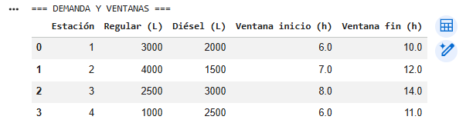

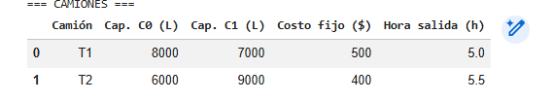

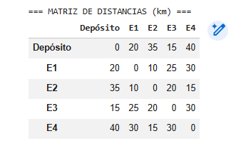
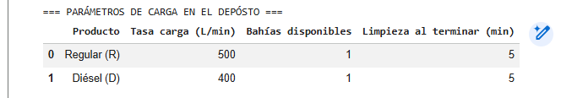

Para poder resolver este problema de naturaleza VRPTW (Vehicle Route Problem with Time Windows, se genera un modelo MILP (Mixed Integer Linear Programming) que permite escribir un problema de optimización expresado con notación matemática.

Modelo MILP:

Antes de construir el modelo MILP, debemos definir un Pipeline que nos guiará al momento de desarrollarlo, dicho pipeline es el siguiente.

Conjuntos + Parámetros — Variables de decisión — Función objetivo a minimizar — Restricciones.

- Conjuntos + Parámetros: Definen que camiones, estaciones, compartimientos y tipos de gasolinas existen, de esta forma podemos escribir variables y restricciones de forma ordenada.

Los parámetros corresponden a los datos tomados para calcular costos y verificar soluciones válidas.

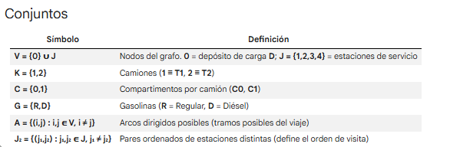
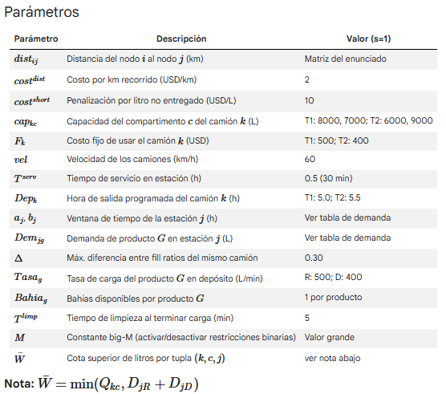

- Variables de decisión: Son los Unknowns del problema, son todas las cosas que el modelo se encarga de minimizar y ajustar para cumplir con las restricciones y función objetivo.
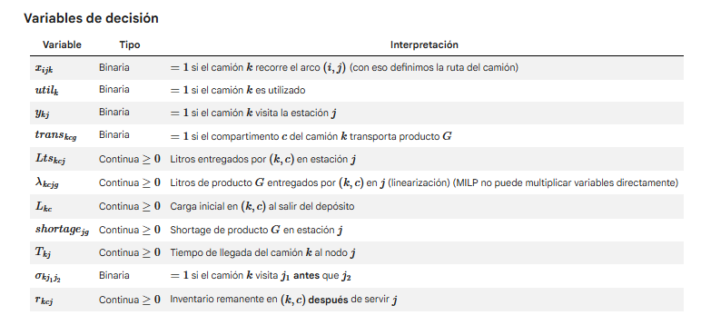

- Función Objetivo: es la función de costo a maximizar o minimizar por parte del modelo, en este caso, buscamos minimizar el costo.
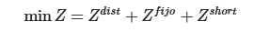
- $Z^{dist}$ = Distancia ($2/km).
- $Z^{fijo}$ = Costo Fijo (T1: 500 / T2: 400).
- $Z^{short}$ = Shortage ($10/Km).

- Restricciones: Funcionan como las condiciones de factibilidad del problema, como su nombre indica, restringen qué rutas, entregas y horarios son válidos antes de minimizar costos.

d.1) Camiones y rutas:
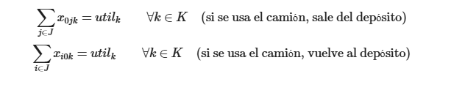
Indican que si el camión es utilizado, este debe salir y volver al depósito.

d.2) Conservación de flujo:
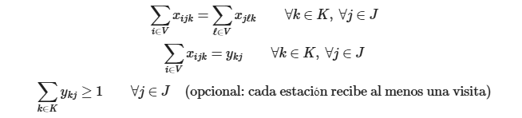
Cada camión que entra a una estación, debe salir de esta, solamente si esa estación es visitada. También se considera como restricción adicional, que cada estación reciba al menos una visita de un camión.

d.3) MTZ (Miller-Tucker-Zemin):
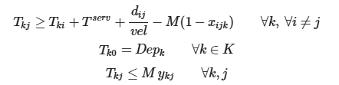
MTZ es una formulación estándar de MILP que permite ligar rutas y tiempos de forma que existan llegadas coherentes, erradicando ciclos inválidos.

Dicha restricción indica que el tiempo de llegada al nodo j, debe ser mayor o igual al tiempo de llegada al nodo i, sumado al tiempo de servicio y el tiempo de trayecto en caso de recorrer ese arco. Además el tiempo de salida del depósito debe corresponder al schedule, y, en caso de no visitar esa estación, el tiempo queda anulado. Aca se emplea Big M, que es una constante grande que nos permite activar o desactivar variables binarias en caso de necesitarlo la restricción.

d.4) Ventanas de tiempo:
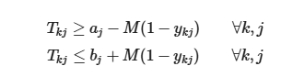
Para cumplir con las ventanas de tiempo, ambas restricciones indican que el tiempo de llegada a la estación j, debe calzar con el scheduling.

d.5) Compatibilidad compartimiento - gasolina:
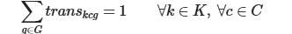
Esta restricción se encarga de validar que cada compartimiento de todos los camiones solo transporte un tipo de gasolina (Diesel o Regular), no ambas.

d.6) Entregas, linearización y demanda con shortage.
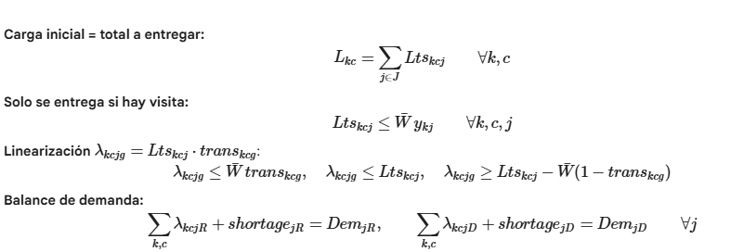
La linearización nos permite reescribir un producto de variables con variables auxiliares y restricciones lineales para que el modelo siga siendo un MILP resoluble, ya que el modelo no admite productos entre variables como tal.

Las restricciones indican que la carga de gasolina inicial debe ser igual a la suma de todo lo que se entrega en las estaciones de su ruta, además de validar que solo se entregue gasolina en los nodos visitados. Acá se ocupa la constante de cota superior que indica el máximo realista de litros en una entrega dada y que permite forzar que no haya entregas sin visita.
En el caso de las restricciones que ocupan linearización, se utiliza la variable lambda para representar los litros a entregar en cada estación j, de esta forma para las 3 restricciones que utilizan estas variables, garantizamos que si el compartimento transporta la gasolina lambda corresponderá a los litros de gasolina entregados a las estaciones. Por último, el balance de demanda indica que la suma de los litros entregados + el shortage en caso de no poder entregar debe ser igual a la demanda total de ese tipo de gasolina por estación.

d.7) Capacidad de compartimentos.
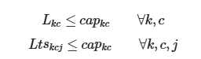
Estas restricciones validan que la carga inicial y los litros entregados en las estaciones, no excedan la capacidad por compartimento.

d.8) Orden de visitas:
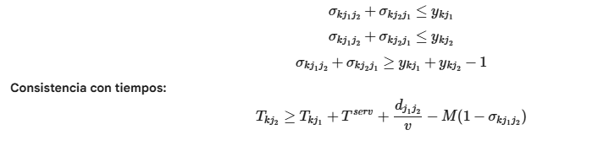
En síntesis, estas restricciones validan el orden de visita a las estaciones, pues para poder ordenar sobre $j$$2$ debemos antes haber visitado $j$$1$. Por ultimo, debe existir consistencia de tiempos, es decir, debe tardar más visitar $j$₂ que
$j$₁ en caso de haber efectivamente visitado ambas estaciones.

d.9) Estabilidad de carga:
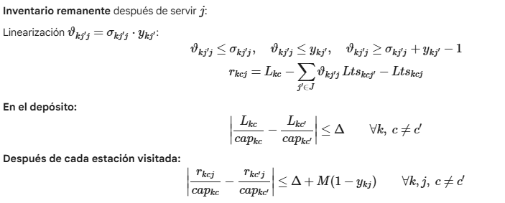
La última restricción corresponde a delta ($Δ = 0.3$) que es una constante que permite mantener estabilidad física entre ambos compartimentos. Para poder validar utilizamos la linearización, que a través de la variable $θ$ que indica si efectivamente se visitó la estación $j$’ antes que j. Esto nos permite calcular el inventario remanente después de servir gasolina en una estación j, es decir, la carga inicial menos las entregas en estaciones anteriores y la entrega en j.

Por otro lado, calculamos el fill ratio para la carga inicial y después de cada estación visitada, validando que no exceda el límite de estabilidad de carga.

Con estos elementos, el problema queda formulado como un MILP resoluble por métodos exactos, y al mismo tiempo define la estructura que una metaheurística (como Tabu Search) puede usar para buscar soluciones factibles de bajo costo.

2.- Scheduling de Carga en el Depósito

Contexto:
Antes de salir, cada camión debe cargarse en el depósito, considerando las siguientes reglas reglas operativas:
- La carga es secuencial por camión: C1 solo comienza cuando C0 termina.
- Hay una bahía por producto (1 Regular, 1 Diésel).
- Dos camiones no pueden usar la misma bahía al mismo tiempo.
- Sí pueden cargar productos distintos en paralelo (bahías independientes).

Para esto, se posee la siguiente tabla de datos:
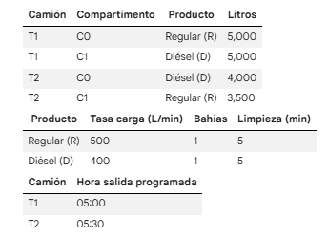
que indica el tipo de camión, los litros según compartimento, la tasa de carga, las bahías que posee y la hora de salida programada, siendo algunos de los datos.
a) Cálculo de tiempos de carga: Calcule el tiempo de carga (minutos) de cada compartimento, incluyendo el tiempo de limpieza de 5 min al terminar.
Para cada camión y compartimento, se utiliza la siguiente fórmula:
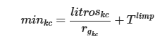
donde Litros_{kc} y $r$_{Gkc} corresponden a los litros a cargar y los litros por minuto de la gasolina respectivamente.

Para cada operación, obtenemos la siguiente tabla:
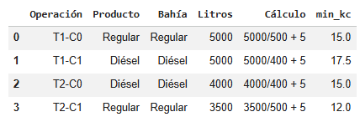

b) Formulación del scheduling: Formule un modelo de scheduling para minimizar el makespan total (tiempo en que el último camión queda listo para salir).

Considere:

- Precedencia dentro de cada camión: el segundo compartimento sólo comienza cuando el primero termina.
- No-solapamiento en cada bahía: dos camiones no pueden usar la misma bahía simultáneamente.

Para la parte b, consideramos los siguientes conjuntos:
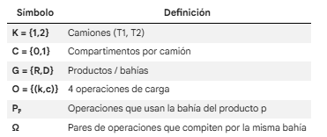
Además de considerar las siguientes operaciones por bahía:
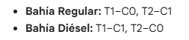

Luego definimos las variables, función objetivo y restricciones:

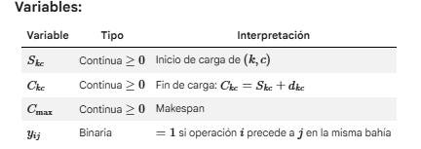
El makespan considera el tiempo total desde que empieza la primera operación hasta que termina la última.

Función objetivo:
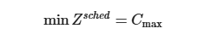
Acá, lo que se busca minimizar es el tiempo del schedule, en otras palabras, minimizar el makespan.

Restricciones:

1) Fin de carga:


El fin de carga contempla la suma del inicio de carga + tiempo de carga calculado en el punto anterior, esto para todas los camiones y compartimentos, de todas las operaciones.

2) Precedencia por camión:

Esta restricción indica que, en el mismo camión, la carga de C1 solo puede comenzar después de que C0 haya terminado.

3) ¿Quién va primero?

Esta restricción indica que, para la misma bahía, dos operaciones no se pisan, se elige la operación que precede a la otra y big M (la constante de la pregunta anterior) funciona como interruptor para apagar la instrucción que no corresponde.

4) Makespan:

Esta restricción indica que, el makespan debe ser mayor o igual al final de la carga de la operación que termina más tarde.

5) Horizonte:

Esta restricción impone que, cada camión debe terminar de cargar su último compartimiento antes de la hora en la que deben salir a las estaciones.

c) Secuencia óptima y diagrama de Gantt: Encuentre la secuencia óptima para cada bahía usando los tiempos de (a).
Dibuje un diagrama de Gantt esquemático e indique el makespan. Verifique que ambos camiones puedan salir a sus horas programadas (T1: 05:00, T2: 05:30).

El primer paso es definir la cantidad de combinaciones posibles, al solo existir dos operaciones por bahía y existir 2 de estas, concluimos que existen 4 combinaciones de posibles para evaluar:

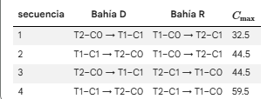

Si seleccionamos la primera, calculamos en base al inicio del horizonte (04:00):
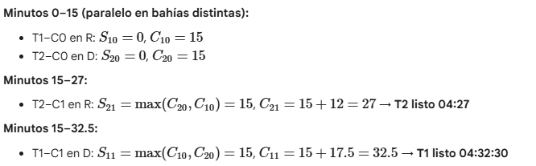
Al inicio, ningún camión ha cargado nada, por lo que podemos paralelizar al ser bahías distintas, no existe conflicto. Luego, desde el minuto 15, se debe cumplir que el camión haya terminado C0 y que la bahía correspondiente esté libre. Por eso, si al camión 2 le cargamos regular, demoramos 12 minutos, que sumados a los 15 previos, nos da que demoramos 27 minutos en cargar completamente el camión 2, terminando a las 04:27.

Para el camión 1, cargamos diesel, lo que demora un total de 17.5 minutos, que sumados a los 15 anteriores resultan en un total de 32.5 minutos, pero al ocurrir a la par que comienza la carga de regular del camión 2, es decir, a las 04:15 y no incumplir ninguna restricción, el camión 1 queda completamente cargado a las 04:32, marcando con esto el Makespan. Ambos camiones finalizan con amplio margen antes de sus salidas programadas (05:00 y 05:30)

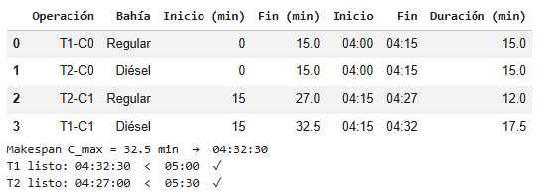

Para esto, generamos un diagrama de gantt que nos permitirá visualizar de forma ilustrada como funciona el scheduling de cada camión, ejemplificando un margen de 28 minutos antes de la salida del primer camión (05:00) y con un makespan minimizado de 32.5 minutos.
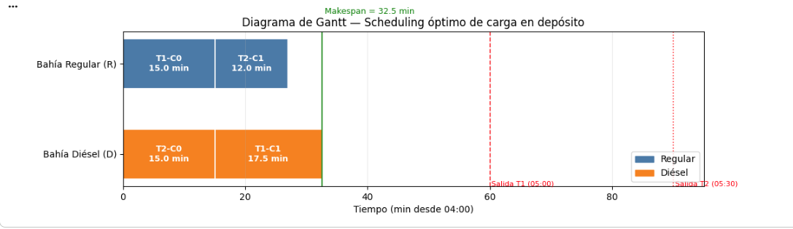

3) Análisis de Solución Propuesta: El operador de turno propone la siguiente solución de routing para el escenario s=1 Asignación de camiones y compartimientos:
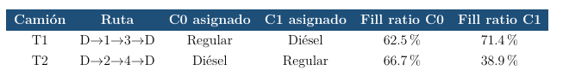
El operador declara: costo de distancia = $260, shortage = 0 (toda la demanda satisfecha).

a) Verificación de factibilidad:

Verifique si la solución es factible. Analice los tres aspectos siguientes:

- Capacidad de compartimentos: ¿puede cada compartimento contener el volúmen que debe entregar?

Según la fórmula: $\frac{litros cargados}{capacidad total}$ = $Fill Ratio$ ambos compartimentos cumplen, pues la cantidad de litros, no excede la capacidad por compartimento:
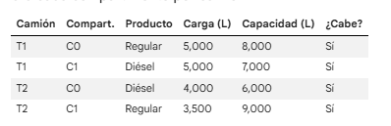

- Restricción de estabilidad (∆ = 0.30): calcule el fill ratio de cada compartimento en cada instante (salida del depósito y después de cada entrega). ¿Se cumple para ambos camiones?

Se cumple en gran medida, sin embargo T2 viola $Δ$ tras servir a la estación 2 (0.417 > 0.30):

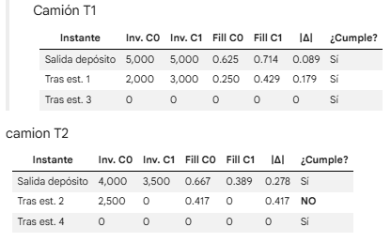

- Ventanas de tiempo: estime la hora de llegada a cada estación (velocidad 60km/h, tiempo de servicio 30 min). ¿Se respetan todas las ventanas? Muestre el cálculo para cada ruta.

Se respetan las ventanas de cada una, acá los cálculos:

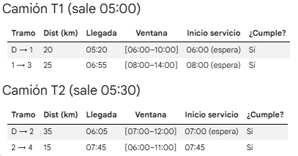

El veredicto final es que, la solución del operador es infactible y además declara mal el shortage.

b) Verificación del costo declarado: Calcule el costo real de la solución: (1) costos de distancia, (2) costos fijos de los camiones usados, (3) penalizaciones por shortage (si existe). Compare con el valor declarado e indique si hay error.

Para cada costo declarado, el único que declaró bien fue el costo fijo, existiendo errores en el shortage y el costo de distancia:
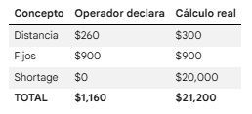

c) Propuesta de mejora: Identifique al menos una modificación factible que reduzca el costo total. Justifique y verifique que mantiene la factibilidad (capacidades, estabilidad, ventanas de tiempo).

Para la propuesta de mejora, se propone modificar la ruta del camión T2 de D→2→4→D a D→4→2→D, corrigiendo la violación de estabilidad en T2. Resultando así en una mejora netamente de factibilidad operativa, pues el costo se mantiene:
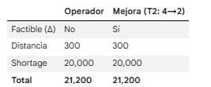

4) Extensión Estocástica: La demanda real es incierta. Se modelan tres escenarios (la demanda de Est. 4 es igual a la del contexto en todos los escenarios; Est. 3 varía según se muestra):
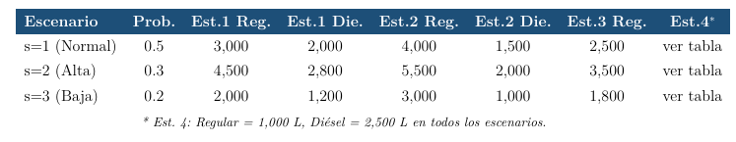
a) Modelo de dos etapas
Formule el problema estocástico de dos etapas. Indique claramente:

- ¿Cuáles son las decisiones de primera etapa (antes de conocer la demanda)?

Las decisiones de primera etapa son las que la empresa debe tomar antes de conocer la demanda real, porque son irreversibles o muy costosas de cambiar una vez iniciada la operación.

- ¿Cuáles son las decisiones de segunda etapa (recourse)?

Son decisiones de recourse (acción correctiva): se toman después de observar $s$, cuando ya se conoce $D$_{jgs}

- ¿Cómo cambia la función objetivo respecto al modelo determinista?

En el modelo determinista (P1) se asume que la demanda es conocida y única (escenario Normal). Sin embargo, en el modelo estocástico (P4) la demanda es una variable aleatoria con tres escenarios y probabilidades. La empresa no minimiza el costo de un solo escenario, sino el costo esperado a largo plazo:

- ¿Qué restricciones son de primera etapa y cuáles de segunda etapa?
Aquellas restricciones que no dependen de la demanda realizada porque regulan la estructura del plan logístico:

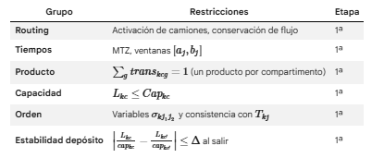

Estas son de la 2da etapa porque modelan lo que ocurre después de conocer $Dem$_{jgs}:
